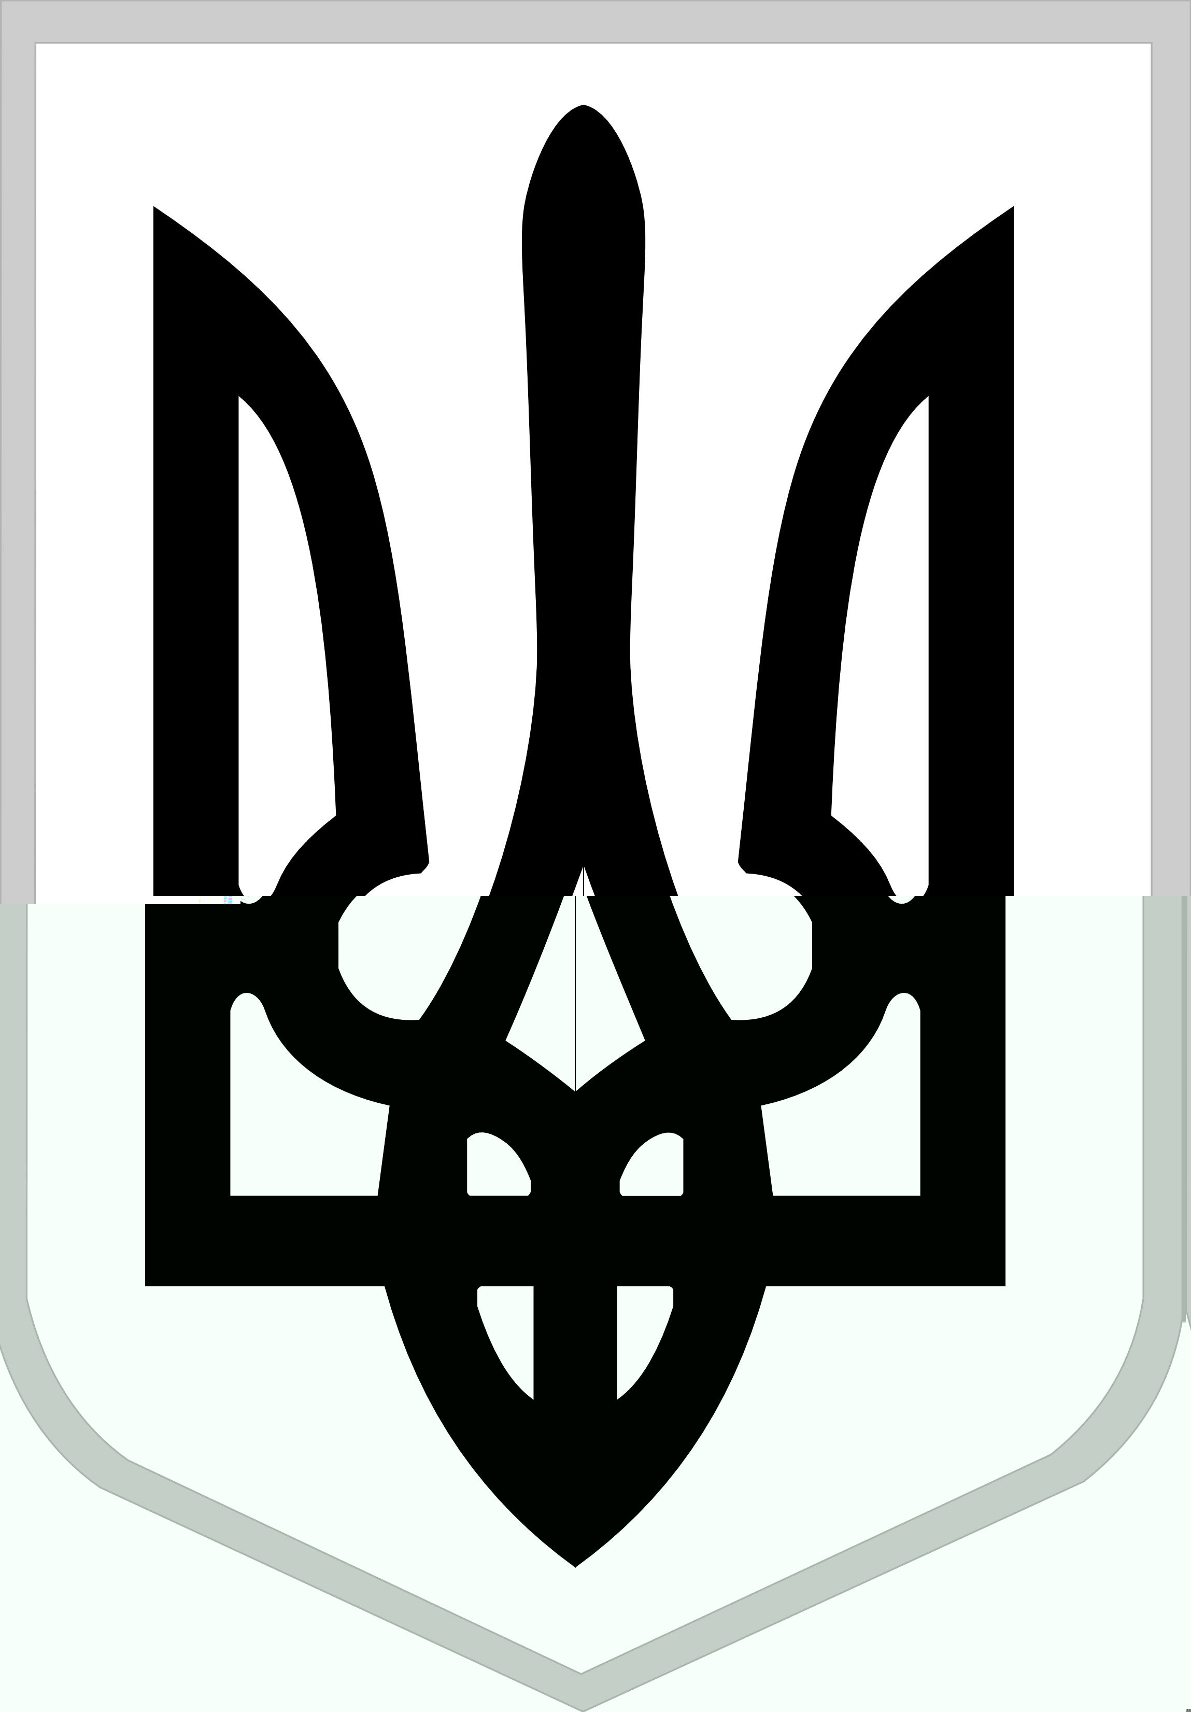
ДНІПРОДЗЕРЖИНСЬКА МIСЬКА РАДА
ВИКОНАВЧИЙ KOMITET
Р I Ш Е Н Н Я
27.04.2016 № 113 м. Дніпродзержинськ

Про порушення клопотання
щодо присвоєння почесного звання
«Мати-героїня» Янчук Інні Юріївні

Розглянувши матеріали адміністрації Заводського району про клопотання щодо присвоєння почесного звання «Мати-героїня» Янчук Інні Юріївні, відповідно до Положення про почесне звання України, затвердженого Указом Президента України від 29 червня 2001 року №476/201, керуючись ч.6 ст.59 Закону України «Про місцеве самоврядування в Україні», виконавчий комітет міської ради

ВИРІШИВ:

1. Порушити клопотання перед Дніпропетровської обласною державною адміністрацією щодо присвоєння почесного звання «Мати-героїня» Янчук Інні Юріївні як такій, що народила шестеро дітей і виховала до 8-річного віку п’ятеро дітей.

2. Відділу персоналу міської ради (Дмитрюк) забезпечити у встановленому порядку виконання цього рішення.

3. Контроль за виконанням цього рішення покласти на заступника міського голови з питань діяльності виконавчих органів міської ради, голову адміністрації Заводського району Лисяка Ю.А. та заступника міського голови з питань діяльності виконавчих органів міської ради, керуючого справами виконавчого комітету міської ради Завгородню Т.Ж.

Міський голова А.Л.БІЛОУСОВ

Заступник міського голови
з питань діяльності виконавчих
органів міської ради, керуючий
справами виконавчого комітету
міської ради Т.Ж.ЗАВГОРОДНЯ

